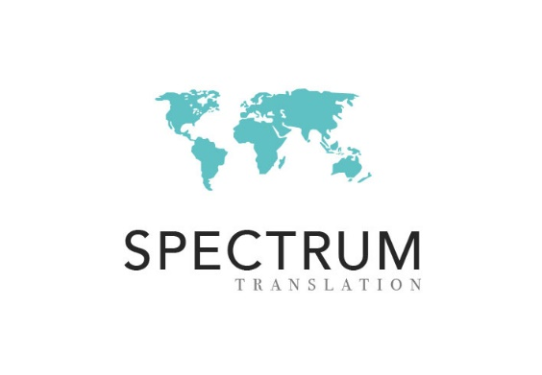

Projekt zur sprachlichen Validierung
Deutsch/Deutschland

Sprache: Deutsch
Land oder Sprachbereich: Deutschland
Krankheitsbild: Riesenzellarteriitis (RZA)
Anzahl der Teilnehmer: 5
Wortzahl: 700
Vergütung: 50 Dollar (ungefähr 43 Euro)
Interviews: persönlich
Erwartetes Anfangsdatum: September 2018

UNSERE DATENSCHUTZERKLÄRUNG:

Bitte geben Sie weiter unten Ihre Kontaktdaten an, wenn Sie möchten, dass wir per E-Mail oder telefonisch Kontakt mit Ihnen aufnehmen, um Sie über dieses Projekt zur sprachlichen Validierung noch ausführlicher zu informieren. Wir verarbeiten Ihre Daten nach Maßgabe unserer Datenschutzerklärung http://www.spectrumtranslation.com/privacy-policy/.

E-MAIL: Durch die Übermittlung Ihrer Angaben per E-Mail haben Sie sich zugleich ausdrücklich damit einverstanden erklärt, dass wir Ihnen Mitteilungen über die Projekte zur sprachlichen Validierung zusenden.

WEBSITE: Wenn Sie auf der Seite der sprachlichen Validierungsdienste (https://www.spectrumtranslation.com/de/sprachliche-validierungsdienste/) zur Übermittlung Ihrer Angaben mithilfe des Formulars auf „Absenden“ klicken, erklären Sie sich zugleich ausdrücklich damit einverstanden, dass wir Ihnen Mitteilungen über die Projekte zur sprachlichen Validierung zusenden.

Sie können diese Einverständniserklärung jederzeit widerrufen. Senden Sie uns hierzu einfach eine E-Mail an folgende E-Mail-Adresse: info@spectrumtranslation.com.

Projekte zur sprachlichen Validierung

Durch sprachliche Validierung wird die Eignung von Texten beurteilt, die für ein bestimmtes Land, eine spezifische Region oder ein genau definiertes Gebiet der Welt genutzt werden sollen. Normalerweise ist der Text eine Übersetzung aus dem Englischen, und in diesem speziellen Schritt werden Muttersprachler/innen der Zielgruppe benötigt, die im Rahmen eines Interviews die Qualität des Textes beurteilen.

Anforderungen

Einzelheiten zu diesem Projekt finden Sie im oben angezeigten Kasten. Alle Teilnehmer/innen müssen von dem genannten Krankheitsbild betroffen sein. Nach Abschluss des Interviews erhält jede/r Teilnehmer/in eine Vergütung in Höhe des angezeigten Betrags bzw. seines Gegenwerts in der Landeswährung.

Telefonische Interviews:

Wenn die Übersetzung oder der lokalisierte Text telefonisch bewertet werden soll, ruft der Interviewer die teilnehmende Person an und vereinbart einen Termin für das Interview. Hierbei fallen im Prinzip keine Telefonkosten für den/die Teilnehmer/in an, da der Interviewer den Teilnehmer anruft.

Persönlich geführte Interviews:

Bei den meisten Projekten zur linguistischen Validierung werden persönliche Interviews durchgeführt. Der Interviewer nimmt telefonisch oder per E-Mail Kontakt mit dem/der Teilnehmer/in auf und vereinbart einen Termin für das Interview. Jede/r Teilnehmer/in entscheidet gemeinsam mit dem Interviewer über den Ort, der sich für das Interview am besten eignet. Dies kann ein Café, eine Bibliothek, eine Hotellobby oder das eigene Zuhause sein.

Bezahlung:

Die Teilnehmer/innen erhalten die Vergütung für ihre Teilnahme kurz danach, in der Regel innerhalb einer Woche nach der Teilnahme an einem Interview. Wir bieten zwei Arten der elektronischen Überweisung an: Banküberweisung (mit IBAN und BIC/SWIFT-Code) oder per PayPal.

Für Personen, die nicht über ein Bankkonto oder PayPal-Konto verfügen, kann (und dies ausschließlich bei persönlich geführten Interviews) der Interviewer am Ende des Interviews die Vergütung in bar auszahlen. Dort, wo Schecks noch in Gebrauch sind, kann der Interviewer den Teilnehmern eine Zahlung per Scheck anbieten.

Häufig gestellte Fragen:

Muss ich Englisch oder eine andere Sprache beherrschen, um teilnehmen zu können?
Nein. Das gesamte Interview wird in der Sprache des übersetzten Textes geführt. (Englisch wird nur für englischsprachige Länder verwendet.)

Sollte ich für die Teilnahme über spezielle medizinische Kenntnisse verfügen?
Nein. Für die Teilnahme sind keine medizinischen Kenntnisse erforderlich außer der eigenen Erfahrung des Teilnehmers / der Teilnehmerin mit der betreffenden Erkrankung.

Welche Arten von Texten werden bewertet?
Bei den Texten handelt es sich meistens um medizinische Fragebögen, die in klinischen Studien verwendet werden sollen.

Auf welche Art werde ich die Qualität der Übersetzung beurteilen?
Bei den Interviews geht es meist darum, den Text in eigenen Worten auszudrücken. Hierbei können Sie alles anmerken, was Ihrer Meinung nach nicht die übliche Ausdrucksweise ist oder für einen Muttersprachler Ihrer Sprache in Ihrem Land oder in Ihrer Gegend schwer zu verstehen sein könnte. Darüber hinaus können Sie auch alle möglichen weiteren Anmerkungen über die Qualität der Übersetzung hinzufügen.

Muss ich auch den Fragebogen beantworten oder brauche ich nur die Qualität der Übersetzung zu bewerten?
Im Mittelpunkt des Interviews steht die Beurteilung der Qualität der Übersetzung bzw. des lokalisierten Textes. In den meisten Fällen bewerten die Teilnehmer/innen nur die sprachlichen Formulierungen des Fragebogens. Bei vielen Projekten wird der Teilnehmer jedoch zusätzlich gebeten, die Fragen der Patientenbefragung zu beantworten. Die Antworten werden nur vermerkt, damit klar erkennbar wird, ob der Text leicht verständlich ist oder nicht.

Auf welche Art werden meine Beiträge festgehalten?
Der Interviewer wird alles aufschreiben, was Sie über die Qualität des Textes sagen. Nur in seltenen Fällen wird das Interview aufgezeichnet, und wenn dies bei Ihrem Projekt der Fall ist, werden Sie vorab darüber informiert.

Wie werden meine Beiträge verwendet?
Die Ergebnisse werden anonym (d. h. die Teilnehmer werden als Person 1, Person 2 usw. aufgelistet) in einem Bericht an die Übersetzer wiedergegeben, die anschließend den Text anhand der Antworten der Teilnehmer/innen überarbeiten.

Kann ich auch an künftigen Projekten zur sprachlichen Validierung teilnehmen?
Ja. Wenn Sie am Ende des Interviews möchten, dass Ihre personenbezogenen Daten gespeichert werden, damit Sie auch an künftigen Projekten zur sprachlichen Validierung teilnehmen können, teilen Sie dies dem Interviewer einfach mit. (Teilnehmer/innen können bei bis zu drei Projekten pro Jahr mitmachen.) Jede Person, die weiterhin in unseren Akten geführt werden möchte, kann uns dies gerne (schriftlich) mitteilen. Wir setzen uns erneut mit ihm/ihr in Verbindung, sobald neue Projekte zur sprachlichen Validierung für seine Kombination von Sprache und Land anstehen.

Ohne diese ausdrückliche Einwilligung werden Ihre Daten nach Abschluss des Projekts gelöscht.

Werden meine personenbezogenen Daten für andere Zwecke verwendet?
Nein. Wir speichern Kontaktdaten und andere Angaben ausschließlich zum Zweck der Kontaktaufnahme in Bezug auf anstehende Projekte zur sprachlichen Validierung. Ihre Daten werden nicht an Dritte weitergegeben (unser Kunde erhält keine Namen oder Kontaktdaten), und wie in unserer Datenschutzerklärung dargelegt wird, können Sie diese jederzeit aktualisieren oder Ihre Einwilligung zur Speicherung widerrufen, indem Sie eine entsprechende E-Mail an info@spectrumtranslation.com senden.

Wie werde ich bezahlt?
Wie oben angegeben, bemühen wir uns, innerhalb einer Woche nach Abschluss des Projekts zu zahlen. Zu diesem Zweck benötigen wir genaue Zahlungsdaten, d. h. die korrekte Bankverbindung bzw. Angaben zum PayPal-Konto.

Barzahlung ist nur für diejenigen verfügbar, die an einem persönlich geführten Interview teilnehmen.

ERFORDERLICHE DATEN DER TEILNEHMER/INNEN

Personen, die an einer Teilnahme an den Projekten zur sprachlichen Validierung interessiert sind, müssen die folgenden Angaben machen. Diese Angaben werden nur für einen Zweck verwendet: die Beurteilung der Übersetzung durch deren Bewertung in einem Einzelgespräch.

Da wir die Datenmengen lieber minimal halten möchten („Datenminimierung“), machen Sie bitte nur die Angaben, die der Interviewer für die Kontaktaufnahme mit Ihnen benötigt und solche, die zur Feststellung Ihres Alters, Ihrer Schul- und ggf. Hochschulbildung und (falls zutreffend) Ihres Krankheitsbildes unbedingt erforderlich sind.

Wenn Sie an dem hier gezeigten Projekte zur sprachlichen Validierung teilnehmen möchten, machen Sie bitte die folgenden Angaben:

Vorname FAMILIENNAME:
Leiden Sie unter Riesenzellarteriitis (RZA)?
 Ja.
 Nein.
Geburtsdatum:
Geschlecht:
Provinz, Teilstaat oder Bundesland des Wohnsitzes in Deutschland:
E-Mail-Adresse:
Telefonnummer:
Mobiltelefon-Nummer:
Beste Zeit für eine Kontaktaufnahme:
Anzahl der Jahre in Schul-/Hochschulbildung (ab 1. Kl.):
(Anmerkung: Berufliche Bildung bzw. Ausbildung gilt nicht als Schul-/Hochschulbildung. Bitte nur die Anzahl der Jahre angeben, z. B. 8, 12 usw.
Zahlungsweise:
(Hinweis: Angaben zur Zahlung können nach dem Interview gemacht werden, sie sind für die Bewerbung für ein Projekt zur sprachlichen nicht erforderlich.
 Banküberweisung:
Name:
BIC/SWIFT-Code:
IBAN:
Anschrift der Bank:
 PayPal:
 Barzahlung (nur bei persönlich geführten Interviews):

Alle Daten, die für die Zwecke der Projekte zur sprachlichen Validierung zur Verfügung gestellt werden, werden ausschließlich für diesen Zweck und im Einklang mit den DSGVO-Bestimmungen über „Datenschutz durch Technik“ (Privacy by Design) verwendet. Wenn Sie uns nach dem Interview keine Einwilligung zur Speicherung Ihrer Daten erteilen, werden diese gelöscht. Ohne diese ausdrückliche Einwilligung können wir bezüglich der Projekte nicht mehr in Kontakt mit Ihnen bleiben.

Herzlichen Dank für Ihr Interesse an unseren Projekten zur sprachlichen Validierung.

Mit freundlichen Grüßen

Brian Granger
Projektmanager
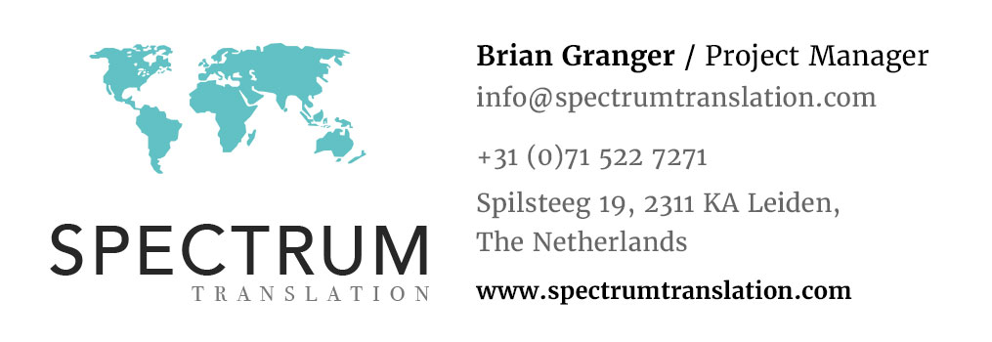

ANHANG:
DER SCHUTZ IHRER DATEN IST WICHTIG

EINWILLIGUNG ZURÜCKZIEHEN

Wie kann ich meine Einwilligung zurückziehen?

Senden sie, wie zuvor erwähnt, einfach eine Nachricht an info@spectrumtranslation.com. Wenn Sie keine E-Mails verwenden, können Sie dies dem Interviewer auch telefonisch mitteilen, dieser leitet die Information dann an uns weiter. Sie können diese Mitteilung auch per Post an uns senden:

Spectrum Translation
Spilsteeg 19
2311 KA Leiden
Niederlande

Sobald wir Ihre Mitteilung zur Zurückziehung der Einwilligung erhalten haben, werden Ihre Daten gelöscht. (Weitere Informationen finden Sie in unserer Datenschutzerklärung unter http://www.spectrumtranslation.com/privacy-policy/, Recht auf Löschung/Vergessenwerden.)

AKTUALISIERUNG DER DATEN

Wie kann ich meine Daten aktualisieren?

Wenn sich Ihre Kontaktdaten oder andere Angaben geändert haben (z. B. Namensänderung, Umzug, neue Telefonnummer usw.), senden Sie einfach eine Nachricht an info@spectrumtranslation.com. Wenn Sie keine E-Mails verwenden, können Sie dies dem Interviewer auch telefonisch mitteilen, dieser leitet die Information dann an uns weiter. Sie können diese Mitteilung auch per Post an uns senden:

Spectrum Translation
Spilsteeg 19
2311 KA Leiden
Niederlande

Nach Erhalt der neuen Daten werden Ihre Angaben sofort aktualisiert.

IHRE RECHTE

Wir nehmen den Schutz Ihrer Daten sehr ernst und haben alle verfügbaren Maßnahmen zum Schutz der von Ihnen zur Verfügung gestellten Daten ergriffen. Wie in unserer Datenschutzerklärung dargelegt, haben Sie in Bezug auf Ihre Daten die folgenden Rechte:

Entsprechend den Datenschutzgesetzen haben Sie das Recht, Einsichtnahme zu verlangen, das Recht auf Berichtigung, Löschung, Beschränkung, Übermittlung, Widerspruch gegen die Verarbeitung, Übertragbarkeit der Daten und (wenn die Einwilligung der rechtmäßige Grund für die Verarbeitung ist) das Recht auf Widerruf der Einwilligung.

(Weitere Informationen finden Sie in unserer Datenschutzerklärung unter http://www.spectrumtranslation.com/privacy-policy/)

DATENSCHUTZ DURCH TECHNIK (PRIVACY BY DESIGN)

Wir verwenden den Ansatz „Datenschutz durch Technik“ (Privacy by Design) und haben umfassende Datenschutzkontrollen eingerichtet, die auf folgenden Prinzipien beruhen:
- Datenminimierung (wir erfassen nur Daten, die für die Durchführung unserer Geschäftsvorgänge unbedingt erforderlich sind).
- Zugriffsbeschränkung (wir gestatten den Datenzugriff nur solchen Personen, die sie für die Durchführung unserer Geschäftsvorgänge kennen müssen).
https://ec.europa.eu/info/law/law-topic/data-protection/reform/rules-business-and-organisations/obligations/what-does-data-protection-design-and-default-mean_de

„Unternehmen/Organisationen sind angehalten, zum frühestmöglichen Zeitpunkt der Gestaltung der Verarbeitungsvorgänge technische und organisatorische Maßnahmen zu treffen, die darauf ausgelegt sind, die Privatsphäre zu schützen und Datenschutzgrundsätze von Beginn an zu garantieren („Datenschutz durch Technikgestaltung“).“

Datenschutz ist ein ganz wesentlicher Bestandteil unserer Projekte zur sprachlichen Validierung. Nur Spectrum Translation (hierzu gehört auch der Interviewer) hat Zugriff auf Ihre Kontaktdaten und diese Daten werden ausschließlich für die Projekte zur sprachlichen Validierung verwendet.

